1.打开学习通进入后击左下角“首页”，右上角点击“扫一扫”。

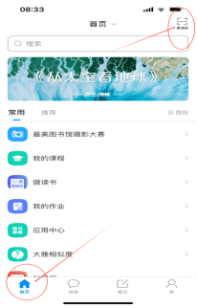

2.下图为学习通班级的二维码，扫码入班级群学习。



观看操作

进入课程后点击章节，进入章节后点击小节课标题即可学习。示意图如下：

